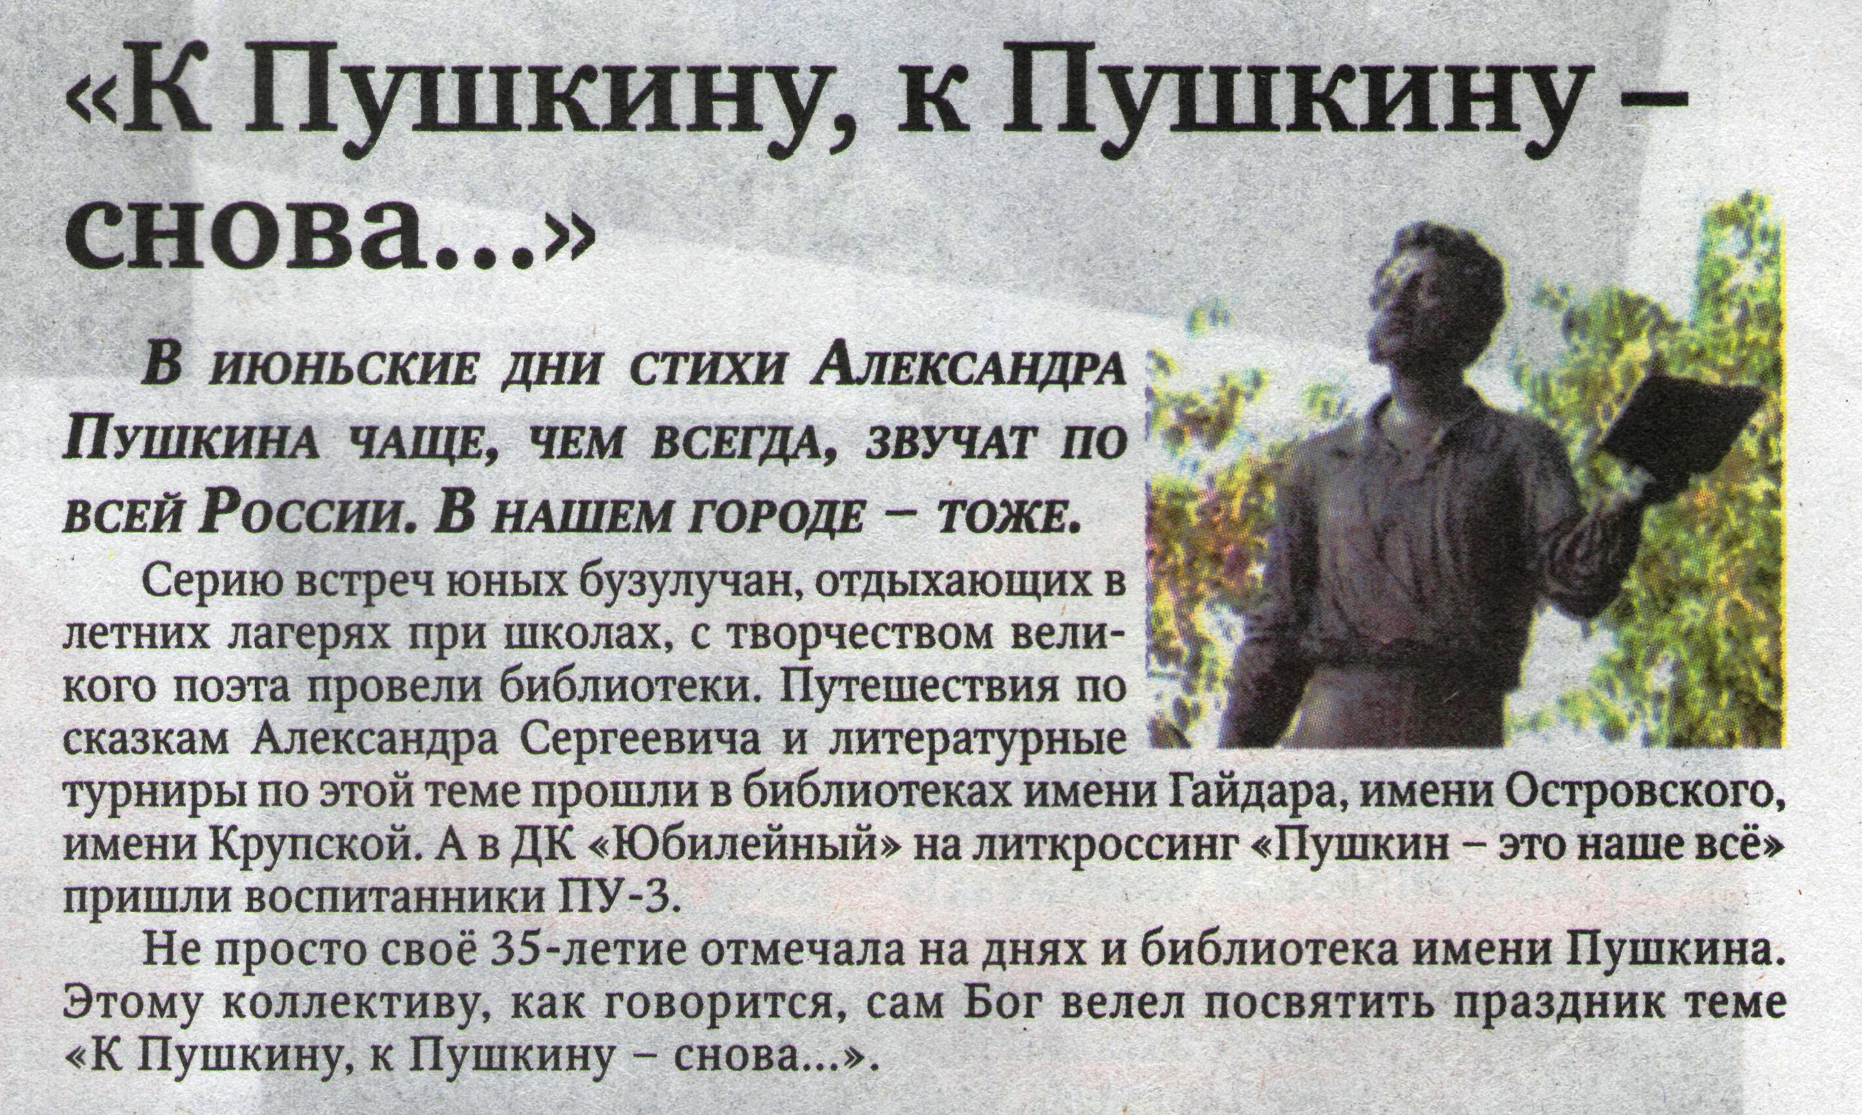

**К Пушкину, к Пушкину – снова…// «Рос. провинция. – 2014. – 1 июля. – С.10.**